***Белгородская область,***

***Ивнянский район, пгт. Ивня,***

***переулок Гагаринский, д.28.***

***тел.: +7(915)575-43-04***

***@mail:*** [***ivnay-psycentr@bk.ru***](mailto:ivnay-psycentr@bk.ru)

**Муниципальное бюджетное учреждение**

**«Центр психолого-педагогической, медицинской**

**и социальной помощи» на территории**

**Ивнянского района Белгородской области**





Родителям об аутизме

***п. Ивня, 2023 г.***

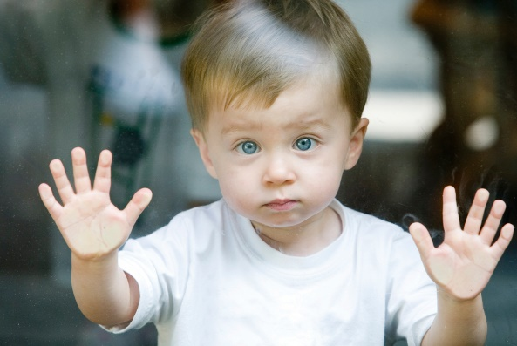

**Опросник M-CHAT-R**

**Обведите «да» или «нет» после каждого вопроса.**

1. Если вы показываете на что-то в другом конце комнаты, ваш ребенок на это смотрит? (пример: Если вы показываете на игрушку или животное, ребенок посмотрит на игрушку или животное)

а) да б) нет

1. Вы когда-нибудь предполагали, что ваш ребенок может быть глухим?

а) да б) нет

1. Ваш ребенок играет в воображаемые или сюжетно-ролевые игры? (пример: Ребенок притворяется, что пьет из пустой чашки, делает вид, что говорит по телефону, понарошку кормит куклу или плюшевую игрушку) а) да б) нет
2. Ребенку нравится забираться на различные предметы? (пример: Ребенок любит залезать на мебель, на оборудование детской площадки)

а) да б) нет

1. Ваш ребенок делает необычные движения пальцами перед глазами? (пример: Ребенок перебирает пальцами около глаз)

а) да б) нет

1. Ребенок указывает пальцем, чтобы что-то попросить или получить помощь? (пример: Ребенок указывает пальцем на лакомство или игрушку, до которой не может дотянуться)

а) да б) нет

1. Ребенок показывает пальцем, чтобы обратить внимание на что-то интересное? (пример: Ребенок показывает пальцем на самолет в небе или на большой грузовик на дороге)

считать до пяти и так далее. Используйте визуальные подсказки, чтобы показать ребенку, какие шаги нужно сделать, чтобы успокоиться. Хвалите и поощряйте ребенка за улучшения в его настроении. С течением времени вы сможете просто говорить ребенку, что нужно пойти успокоиться, и он сможет самостоятельно пойти в место для отдыха, практиковать упражнения для релаксации и вернуться, когда почувствует себя лучше. Успокаивающие стретегии (их визуальные подсказки) нужно всегда носить с собой и пользоваться ими в любой обстановке. Важно не само место, а то, что вы учите ребенка регулировать собственные эмоции.

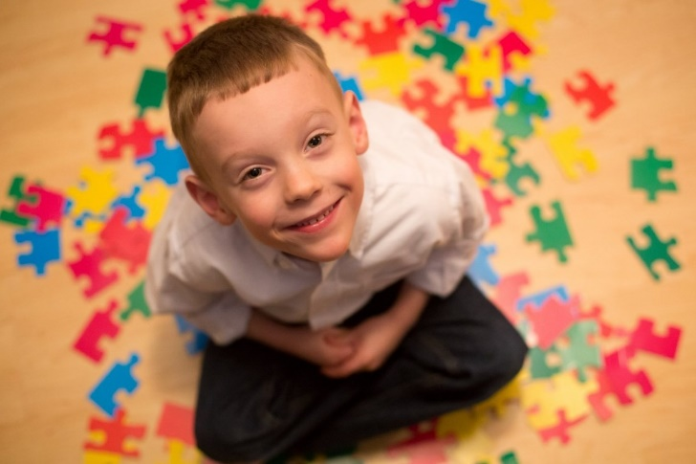

* ***«Аутизм ребенка можно воспринимать как «крест», как наказание, а можно и как стимул к собственному развитию, необходимому для того, чтобы как можно лучше помочь ему на его нелегком жизненном пути. Помогая совершенствоваться ему, приходится совершенствоваться самому. Можно всю жизнь страдать, можно смириться и принять ситуацию как неизменную, можно не оставлять усилий. И этот выбор каждый родитель делает сам. Это не связано с состоянием ребенка, это зависит от того, каковы взрослые, в окружении которых он живет».***

1. Смыть шампунь.

2. Взять кусок мыла и руками или мочалкой намылить:

— лицо

— руки

— ноги

— переднюю часть туловища

— заднюю часть туловища

6. Смыть мыло.

7. Промыть мочалку и повесить ее сушиться.

8. Выключить воду.

9. Вытереться полотенцем.

**Условия для приучения к туалету:** даже если ваш ребенок пока слишком маленький для приучения к туалету, вы должны начать эту стратегию как можно раньше. Меняйте подгузники только в ванной комнате, приучайте ребенка помогать вам при одевании и раздевании, пусть он сам выбросит испачканный подгузник, а потом помоет руки. Вы учите всему, что связано с туалетом, помимо, собственно, сидения на унитазе. Ребенок привыкает к ванной комнате и усваивает многие навыки, которые понадобятся ему позже (например, как расстегнуть молнию на штанах). Для сложных навыков, например, мытья рук, сделайте пошаговое визуальное расписание. Если ребенок испачкался, то он должен участвовать в переодевании, выбросить подгузник или испачканные трусы, помыть руки.

**Рабочее место для самостоятельных занятий:** выделите небольшое рабочее место, подберите несколько занятий и установите таймер. Учите ребенка выполнять задания, пока таймер не сработает, а затем дайте ему поощрение. С течением времени занятия за рабочим местом можно добавить к визуальному расписанию, а ребенок сможет самостоятельно перекусить, прибраться, сделать два занятия за рабочим местом, начать делать домашние задания и так далее.

Место для отдыха: выделите тихий угол в доме и положите туда предметы, помогающие успокоиться (подушки, напольные мешки, гимнастический мяч и так далее). Когда ребенок расстроен или страдает от перегрузки, объясните ему, что ему нужно успокоиться, например: «Ты плачешь и бросаешь игрушки. Тебе нужно успокоиться». Направьте ребенка в место для отдыха и помогите ему заняться чем-нибудь успокаивающим, например, глубоко и медленно дышать,

а) да б) нет

1. Ребенок интересуется другими детьми? (пример: Ребенок наблюдает за другими детьми, улыбается им, идет к ним)

а) да б) нет

1. Ребенок приносит предметы и поднимает их, чтобы показать вам?

(пример: Ребенок показывает вам цветок, плюшевую игрушку или машинку)

а) да б) нет

1. Ребенок отзывается на свое имя? (пример: Ребенок смотрит на вас, говорит или лепечет, прекращает то, что сейчас делает, когда вы зовете его (или ее) по имени)

а) да б) нет

1. Когда вы улыбаетесь ребенку, он улыбается в ответ?

а) да б) нет

1. Ребенка расстраивают обычные звуки? (пример: Ребенок начинает кричать или плакать от таких звуков, как шум пылесоса или громкая музыка)

а) да б) нет

1. Ребенок умеет ходить?

а) да б) нет

1. Ребенок смотрит вам в глаза, когда вы говорите с ним, играете или одеваете?

а) да б) нет

1. Ребенок пытается копировать то, что вы делаете? (пример: Машет рукой в ответ, когда вы прощаетесь, хлопает в ладоши, издает смешные звуки)

а) да б) нет

1. Если вы обернетесь и посмотрите на что-нибудь, ваш ребенок обернется, чтобы увидеть, на что вы смотрите?

а) да б) нет

1. Ребенок старается сделать так, чтобы вы посмотрели на него?

(пример: Ребенок смотрит на вас, ожидая похвалу, или говорит «гляди» или «посмотри на меня»)

а) да б) нет

1. Ребенок понимает то, что вы ему говорите? (пример: Если вы не будете ничего показывать руками, ребенок поймет такие фразы как «положи книжку на стул» или «принеси мне одеяло»)

а) да б) нет

1. Когда случается что-то необычное, ребенок смотрит на ваше лицо, чтобы понять, как вы к этому относитесь? (пример: Если ребенок слышит странный или непривычный звук, или видит новую игрушку, он смотрит на ваше лицо)

а) да б) нет

1. Вашему ребенку нравятся подвижные занятия? (пример: Когда его качают на качелях или раскачивают на коленях)

а) да б) нет

**Алгоритм для подсчета результатов**

Если вы ответили «Нет» на любой вопрос, кроме 2, 5 и 12 – это прямое указание на то, что у ребенка есть риск наличия расстройств аутистического спектра.

Если вы ответили «Да» на любой из вопросов 2, 5 и 12- это указывает на то, что у ребенка есть риск наличия расстройств аутистического спектра.

За каждое совпадение начисляется 1 балл.

**Низкий риск:** Общий результат **– 0 - 2 балла**.

Если ребенок младше 24 месяцев, рекомендуется провести повторное тестирование после того, как ему исполнится два года. Никаких других действий от вас пока что не требуется.

**Средний риск:** Общий результат **– 3 - 7 баллов**.

Обсудите результаты теста с педиатром, попросите его прокомментировать вашу анкету. По результатам вашей беседы примите решение – идти ли на дальней шее, более детальное, обследование.

**Высокий риск:** общий результат **– 7 - 20 баллов.**

Вашему ребенку обязательно требуется обследование, и чем раньше вы его начнете, тем более высока вероятность, что помощь окажется эффективной.

устном языке и запоминании вербальных инструкций. Это повышает понимание и делает окружающую среду более предсказуемой для ребенка.

Макро-расписания

Макро-расписания обычно обозначают самые основные периоды дня или недели. Ниже приводится пример такого расписания на день:

1. Встать.
2. Одеться.
3. Почистить зубы.
4. Пойти на кухню и съесть завтрак.
5. Пойти на автобусную остановку.
6. Приехать в школу, пойти в класс.
7. Сесть в автобус, чтобы поехать домой.
8. Вернуться домой, перекусить.
9. Поиграть во дворе на качелях.
10. Сделать домашние задания.
11. Съесть ужин.
12. Посмотреть телевизор.
13. Принять ванну и надеть пижаму.
14. Лечь в постель, почитать книгу с папой.

15. Выключить свет.

Микро-расписания

Микро-расписание похоже на макро-расписание, но оно посвящено одному конкретному делу. Микро-расписание также может состоять из маленьких предметов, фотографий, рисунков, пиктограмм или слов. Микро-расписание позволяет родителям разбить задачу на маленькие шаги. Это помогает ребенку лучше понять каждый шаг и задачу в целом.

Как и макро-расписание, микро-расписание необходимо разместить на видном месте в доме. Некоторые родители ламинируют микро-расписание и наклеивают их на стены, например, в ванной. Например, такое микро-расписание в ванной может выглядеть следующим образом:

1. Намочить волосы.
2. Нанести шампунь на волосы.
3. Массировать пальцами голову, чтобы нанести шампунь.

ребенок может обращаться с жестами, то поощряйте и требуйте от него жесты. Начните поощрять только одну систему коммуникации, и убедитесь, что в семье все понимают необходимость этого. Тогда вы быстрее найдете с ребенком общий язык.

**Ограниченный доступ к поощрениям:** никакого «свободного доступа» или «кусочничанья». Свободный доступ означает, что если ребенок просто «обожает» мультфильм про Дашу Следопыта, то у него есть возможность смотреть Дашу часами каждый день. Кусочничанье означает, что если ребенок просто «обожает» крендельки, то он в любой момент может прийти на кухню, открыть буфет и взять целую горсть крендельков. Так нельзя! Поощрять ребенка нужно за добрые и полезные дела (например: убрал все игрушки на место, может посмотреть любимый мультик, убрал со стала, может съесть конфетку и т.д.). Если у вашего ребенка есть свободный и неограниченный доступ к тому, что больше всего ему нравится, то очень часто это означает, что у ребенка нет необходимости работатьради чего-то, потому что у него есть доступ ко всему, что он пожелает.

**Предотвращение побегов:** вы можете начать учить ребенка, что убегать нельзя, с самого раннего возраста. Одним из пунктов правил поведения должен быть «побег». Правило насчет побегов может звучать как: «Надо спросить маму, прежде чем выходить на улицу». Сделайте визуальные подсказки о правиле «Остановись и спроси» и расположите их рядом с каждой дверью. Когда ребенок приближается к двери, ему нужно напомнить, что он не может выходить на улицу один. Можно на ночь закрывать правила поведения на улице, чтобы обозначить, что теперь выходить на улицу вообще нельзя.

**Доска для выбора:** проблемное поведение можно уменьшить, если просто предоставить ребенку больше возможностей для выбора, например, где ему сидеть, какой фильм смотреть, пить ему сок или молоко. Для того, чтобы помочь ребенку сделать выбор, нужно сделать визуальную доску выбора, на которой располагаются карточки, обозначающие их любимые занятия, продукты или игрушки. В течение дня множество раз демонстрировать доску выбора и позволяю выбирать, чем заняться, что есть или с чем играть

**Макро и микро-расписания**

Расписания — чрезвычайно полезны и важны для детей с расстройствами аутистического спектра. Они уменьшают потребность в

**Лечебно-коррекционные мероприятия для детей с аутизмом**

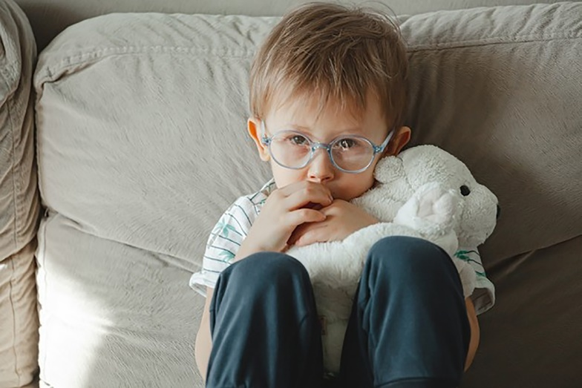

Все диагностические и лечебно-коррекционные мероприятия для детей с аутизмом должны проводиться в соответствии со специально разработанным для этих целей планом. Организационно первым звеном является территориальная детская поликлиника. В случае выявления у ребёнка признаков, указывающих на возможность формирования РАС, педиатр должен провести беседу с родителями, в которой нужно объяснить, что такое аутизм, в чём особенности детей с такими нарушениями развития, почему столь важны ранняя диагностика и сотрудничество специалистов и родителей.

Лечение аутизма – процесс, требующий индивидуального подхода к каждому ребенку в зависимости от выраженности его симптомов, а также от наличия каких-либо сопутствующих аутизму нарушений и других расстройств. Некоторые дети с аутизмом нуждаются в очень интенсивной помощи для того, чтобы приобрести основные навыки социального поведения, научиться говорить. Многие дети при этом могут самостоятельно обучаться сложным умениям и больше нуждаются в поддержке с учетом их особенностей восприятия и мышления в школе и дома, нежели в интенсивной терапии. В некоторых

ситуациях специалисты могут назначать лекарства, действие которых направлено на снижение выраженности проблем поведения, например, гиперактивность или раздражительность, могут также применяться лекарства, влияющие на сон, работу желудочно-кишечного тракта, неврологические нарушения, встречающиеся при расстройствах аутистического спектра. Однако, до сих пор, не существует лекарств, прямо влияющих именно на симптомы аутизма. Наиболее эффективным методом коррекции аутистических расстройств считается поведенческая терапия – процесс систематического и

последовательного обучения с использованием подсказок и поощрения желаемого поведения.

Программы развития детей с аутизмом, основанные на поведенческой терапии, особенно при условии рано поставленного диагноза и рано начатой помощи, помогают ребенку стать более самостоятельным, способным к социально приемлемому и соответствующему возрасту поведению, значительно улучшают прогноз его развития и социализации.

* ***Рано начатое обучение, индивидуальный подход к лечению, интенсивная терапия, участие всех членов семьи в обучении приводят к заметным улучшениям в развитии большинства детей с аутизмом.***

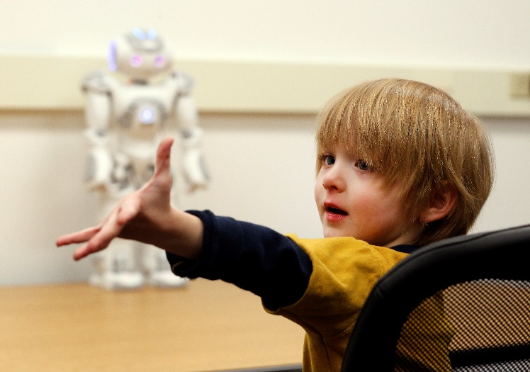

**Рекомендации родителям детей с аутизмом**

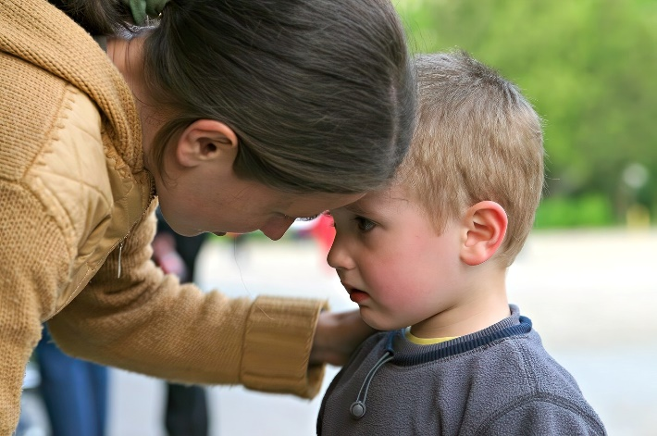

**Расписание/ график дня, правила:** разработайте ежедневное расписание дня для вашего дома и как можно строже его придерживайтесь. Каждый день ребенок должен вставать и ложиться спать в одно и то же время. Завтрак, обед и ужин должен быть в одно и то же время. Прогулка на улице, различные игры (развивающие, интеллектуальные, настольные) должна быть в одно и то же время. Так же нужно составлять график на ближайшие мероприятия (поход в гости к бабушке, поход в магазин, в музей).

!!! Небольшой совет: пожалуйста, не используйте письменные расписания с детьми, которые пока не умеют читать. Это бесполезно. Используйте фотографии и картинки.

Правила поведения в доме, на улице, в общественных местах надо давать постепенно, они упорядочивают жизнь, делают ее более предсказуемой и спокойной. Правила поведения помогают ребенку понять, что он может делать при тех или иных обстоятельствах, и что делать ему категорически запрещается. Также существуют правила, которые приписывают в обязательном порядке то или иное поведение. Правила должны висеть на самом видном месте.

**Система коммуникации:** возможно, ваш ребенок может общаться с помощью языка жестов, планшета, системы PECS и так далее. Самое главное, чтобы все в доме согласились поощрять и принимать именно эту систему коммуникации. Если ребенок может говорить, тогда поощряйте его за устные слова и требуйте их. Если